Қосымша №6
«Жамбыл ауылының ЖОББМ» КММ-нің электрондық күнделікке
2021-2022, 2022-2023, 2023-2024 оқу жылындағы
БЖБ, ТЖБ кестесі толығымен енгізілді.

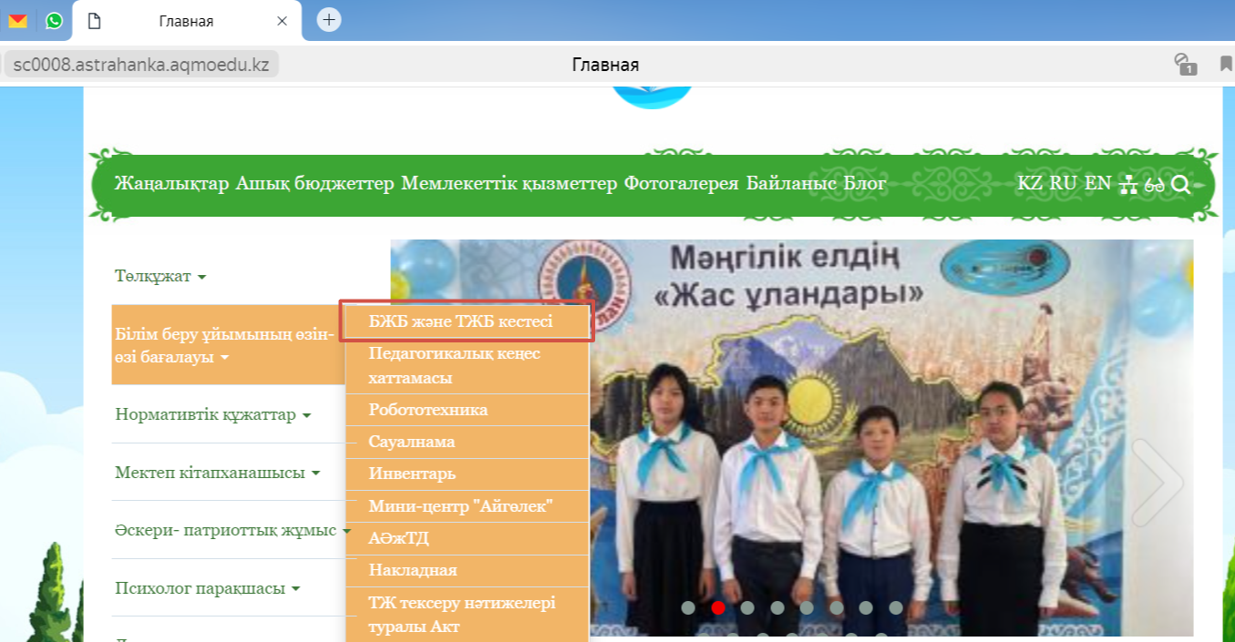

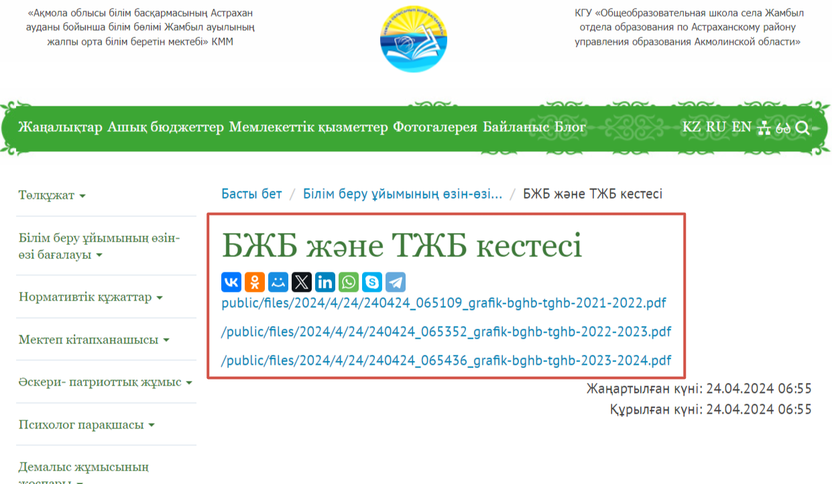

Ұсыныс толығымен орындалды: БЖБ және ТЖБ кестесін әр пән немесе сынып бойынша толық жасалды, мектеп сайтына 2021-2022, 2022-2023, 2023-2024 оқу жылының жасалып 24.04.2024 күні жарияланды: https://sc0008.astrahanka.aqmoedu.kz/content/grafik-sor-i-soch талаптардың орындалуын қадағалау жасалды. ҚБ 2-11 сынып білім алушыларының оқу жетістіктерін формативті бағалау 1 балдан 10 балға дейінгі шекте толық жүзеге асырылды, аралық жиынтық бағалау өтетін күндердегі сабақтағы жұмыс түрі өзгертілді.

